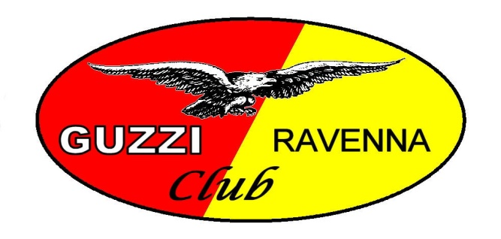
Guzzi Club Ravenna Comitato Cittadino di San Marco
Il Guzzi Club Ravenna e Il Comitato Cittadino Di San Marco
ORGANIZZANO
presso i locali del Circolo ENDAS di San Marco (RA)
Domenica 23 Ottobre 2016 alle ore 12,30
Pranzo di Beneficenza
in aiuto alle scuole dei paesi colpiti dal terremoto di agosto
- Menu’:
- Rigatoni all’Amatriciana
(ricetta tradizionale con guanciale)
- Grigliata mista di Maiale
- Contorni
- Dolce
- Acqua e Vino
Allieterà il pranzo Davide al Piano Bar
Per informazioni e prenotazioni: inf@guzziclubravenna.it; Mimmo 339 7366033;
Comitato Cittadino San Marco c/o Circolo "Endas" Sig. ra Anna 333 9531518

